Зразок оформлення титульного аркуша лабораторної роботи

МІНІСТЕРСТВО ОСВІТИ І НАУКИ УКРАЇНИ

НАЦІОНАЛЬНИЙ ТЕХНІЧНИЙ УНІВЕРСИТЕТ УКРАЇНИ

„КИЇВСЬКИЙ ПОЛІТЕХНІЧНИЙ ІНСТИТУТ”

Факультет прикладної математики

Кафедра програмного забезпечення комп’ютерних систем

**ЛАБОРАТОРНА РОБОТА No2**

з дисципліни «Об’єктно-орієнтоване програмування»

на тему

Реалізація складних структурних шаблонів проектування

Варіант No16

Виконав студент

ІІ курсу групи КП-ХХ

Палій Дмитро Володимирович

залікова книжка КП-8321

Перевірив

доцент, к.т.н. Заболотня Т.М.

Оцінка

_____________________________

(дата, підпис)

КИЇВ 2020

**Мета роботи**

Ознаойомлення з основними характеристиками шаблонів «Заступник», «Фасад», «Адаптер» та «Легковаговик», запам’ятовування поширених ситуацій, коли використання цих шаблонів є доцільним, набуття вмінь та навичок реалізації шаблонів під час створення програмного коду.

**Постановка завдання**

Варіант 16

1. Розробити програмний механізм розсилання повідомлень, який буде пересилати повідомлення, яке спочатку було адресоване всім користувачам системи, тільки тим адресатам, які мають певний рівень прав на отримання повідомлень.

2. За допомогою шаблона проектування забезпечити голосування на виборах в електронному вигляді з метою уникнення створення мільйонів бюлетенів для голосування. Список кандидатів один для всіх виборців.

**Обгрунтування вибору шаблонів**

**Завдання 1:** обрано шаблон «Захисник», оскільки потрібно контролювати доступ до повідомлення: лише користувачі, що є адміністраторами можуть отримати повідомлення.

**Завдання 2:** обрано шаблон «Компонувальник», оскільки багато нероздільних об'єктів (бюлетнів) можна замінити невеликою кількістю поділюваних об'єктів (кандидатів), оскільки їх стан винесено назовні;.

**Тексти коду програм**

Діаграма класів:

**Завдання 1:**

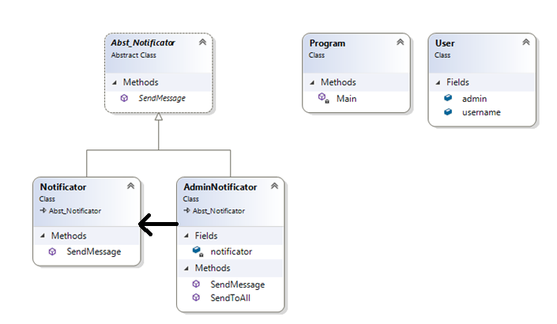

**Завдання 2:**

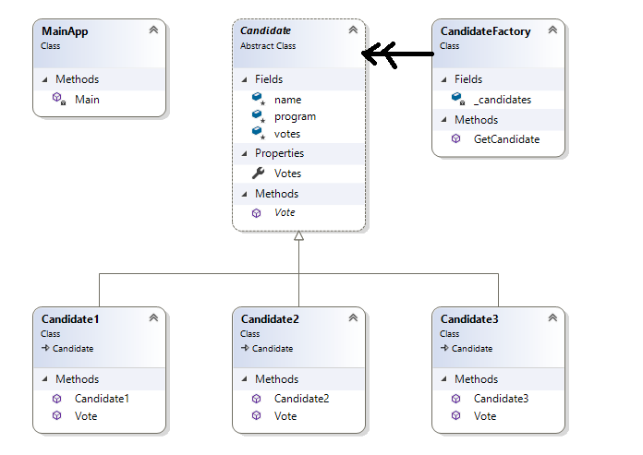

|  |
| --- |
| **Завдання 1** |
| class User  {  public string username;  public bool admin;  }  abstract class Abst_Notificator  {  public abstract void SendMessage(User u, string message);  }  //realsubject  class Notificator : Abst_Notificator  {  public override void SendMessage(User u, string message)  {  Console.WriteLine("New message for {0}: {1}", u.username, message);  }  }  //proxy  class AdminNotificator : Abst_Notificator  {  Notificator notificator = new Notificator();  public override void SendMessage(User u, string message)  {  if (!u.admin)  notificator.SendMessage(u, message);  else  Console.WriteLine("{0} has no access to this message");  }  public void SendToAll(List<User> users, string message)  {  foreach (User u in users)  {  SendMessage(u, message);  }  }  } |

|  |
| --- |
| **Завдання 2** |
| class CandidateFactory  {  private Dictionary<string, Candidate> _characters = new Dictionary<string,  Candidate>();  public Candidate GetCandidate(string name)  {  Candidate candidate = null;  if (_characters.ContainsKey(name))  {  candidate = _characters[name];  }  else  {  switch (name)  {  case "John Kindman": candidate = new Candidate1(); break;  case "Ryan Dickens": candidate = new Candidate2(); break;  case "Daniel McDonald": candidate = new Candidate3(); break;  }  _characters.Add(name, candidate);  }  return candidate;  }  }  abstract class Candidate  {  protected int votes;  protected string name;  protected string program;  public int Votes  {  get  {  return votes;  }  }  public abstract void Vote();  }  class Candidate1 : Candidate  {  // Constructor  public Candidate1()  {  this.name = "John Kindman";  this.program = "gonna make everyone rich $$$";  this.votes = 0;  }  public override void Vote()  {  this.votes += 1;  }  }  class Candidate2 : Candidate  {  // Constructor  public Candidate2()  {  this.name = "Ryan Dickens";  this.program = "gonna make 'murica twice as big!!!";  }  public override void Vote()  {  this.votes += 1;  }  }  class Candidate3 : Candidate  {  // Constructor  public Candidate3()  {  this.name = "Daniel McDonald";  this.program = "plz choose me";  }  public override void Vote()  {  this.votes += 1;  }  } |

**Результати виконання**

**Завдання 1**

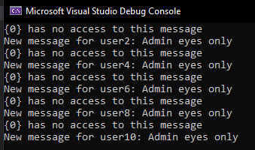

**Завдання 2**

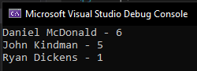

**Висновки**

У цій лабораторній роботі я ознайомився з основними характеристиками шаблонів «Заступник», «Фасад», «Адаптер» та «Легковаговик», запам’ятав поширені ситуації, коли використання цих шаблонів є доцільним, набув вмінь та навичок реалізації шаблонів під час створення програмного коду.